# Ejercicios

## Diseño del modelo relacional

### Ejercicio 1 – Empresa comercial

**Enunciado:**

Dado el siguiente diagrama E-R de una empresa comercial, se solicita:

1. Realizar la transformación al modelo relacional
2. Crear las tablas resultantes en el SGBD Oracle y mostrar el esquema relacional resultante.

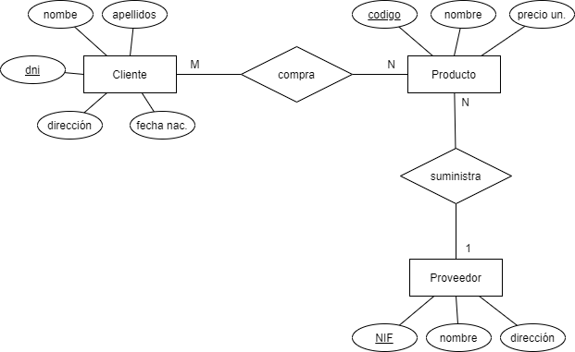

**Solución**

1. **Transformación al modelo relacional**

CLIENTE (dni, nombre, apellidos, dirección, fecha-nac)

PRODUCTO(código, nombre, precio-un, NIF) donde {NIF} referencia PROVEEDOR.

COMPRA(dni, código) donde {dni} referencia CLIENTE y {código} referencia PRODUCTO

PROVEEDOR(NIF, nombre, dirección)

1. **Crear las tablas resultantes en el SGBD Oracle y mostrar el esquema resultante**

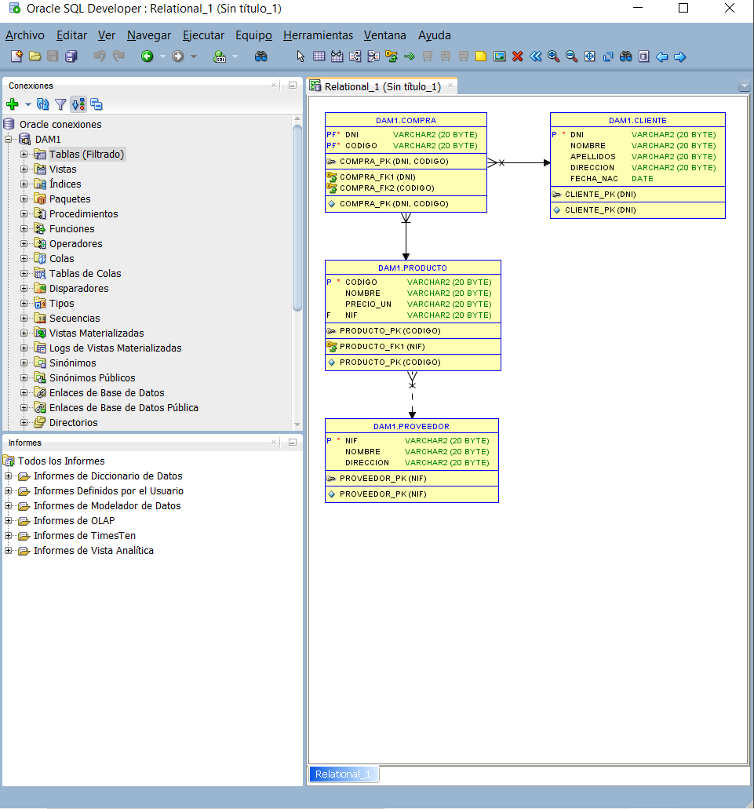

### Ejercicio 2 – Empresa de paquetería

**Enunciado:**

Dado el siguiente diagrama E-R de una empresa comercial, se solicita:

1. Realizar la transformación al modelo relacional
2. Crear las tablas resultantes en el SGBD Oracle y mostrar el esquema relacional resultante.

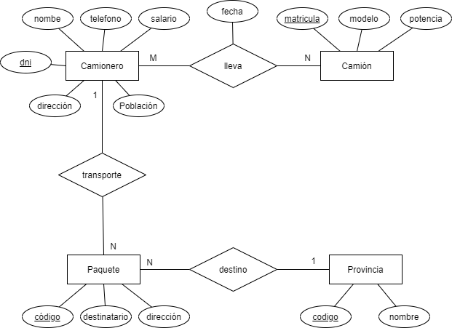

**Solución:**

1. **Transformación al modelo relacional**

CAMIONERO (dni, nombre, teléfono, salario, dirección, población)

PAQUETE(código, destinatario, dirección, dni, código_provincia) donde {dni} referencia CAMIONERO y {codigo_provincia} referencia PROVINCIA

CAMION(matricula, modelo, potencia)

PROVINCIA(código, nombre)

LLEVA(dni, matricula, fecha) donde {dni} referencia CAMIONERO y {matrícula} referencia CAMION

1. **Crear las tablas resultantes en el SGBD Oracle y mostrar el esquema resultante**

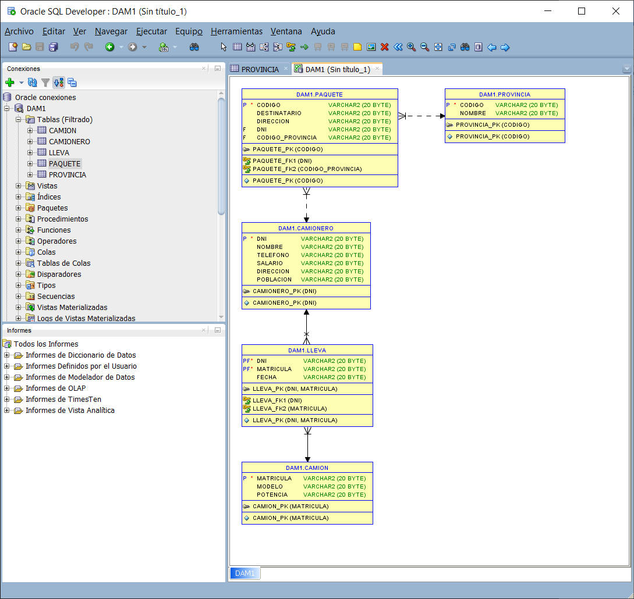

### Ejercicio 3 – Instituto

**Enunciado:**

Dado el siguiente diagrama E-R de una empresa comercial, se solicita:

1. Realizar la transformación al modelo relacional
2. Crear las tablas resultantes en el SGBD Oracle y mostrar el esquema relacional resultante.

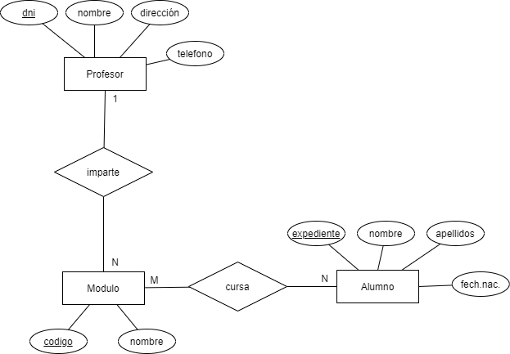

**Solución:**

1. **Transformación al modelo relacional**

PROFESOR (dni, nombre, dirección, teléfono)

MODULO(código, nombre, dni) donde {dni} referencia PROFESOR

ALUMNO(expediente, nombre, apellidos, fecha_nac)

CURSA(código, expediente) donde {código} referencia MODULO y {expediente} referencia ALUMNO

1. **Crear las tablas resultantes en el SGBD Oracle y mostrar el esquema resultante**

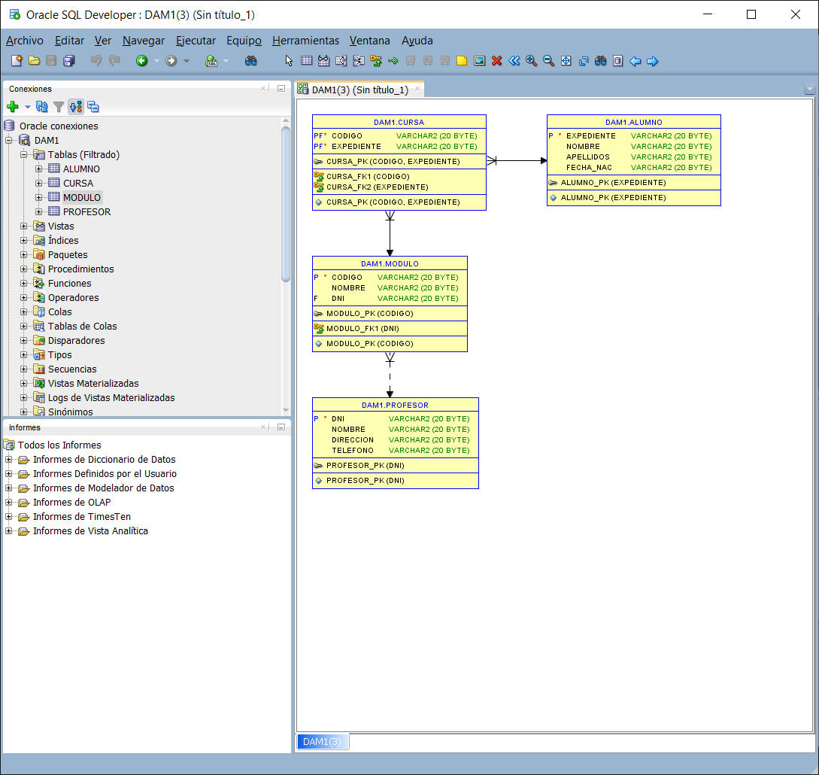

### Ejercicio 4– Compraventa de coches

**Enunciado:**

Dado el siguiente diagrama E-R de una empresa comercial, se solicita:

1. Realizar la transformación al modelo relacional
2. Crear las tablas resultantes en el SGBD Oracle y mostrar el esquema relacional resultante.

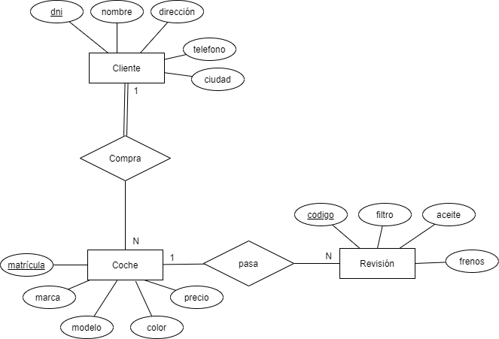

**Solución:**

1. **Transformación al modelo relacional**

CLIENTE (dni, nombre, dirección, teléfono, ciudad)

COCHE(matricula, marca, modelo, color, precio, dni) donde {dni} referencia CLIENTE

REVISION(código, filtro, aceite, frenos, matricula) donde {matricula} referencia COCHE

1. **Crear las tablas resultantes en el SGBD Oracle y mostrar el esquema resultante**

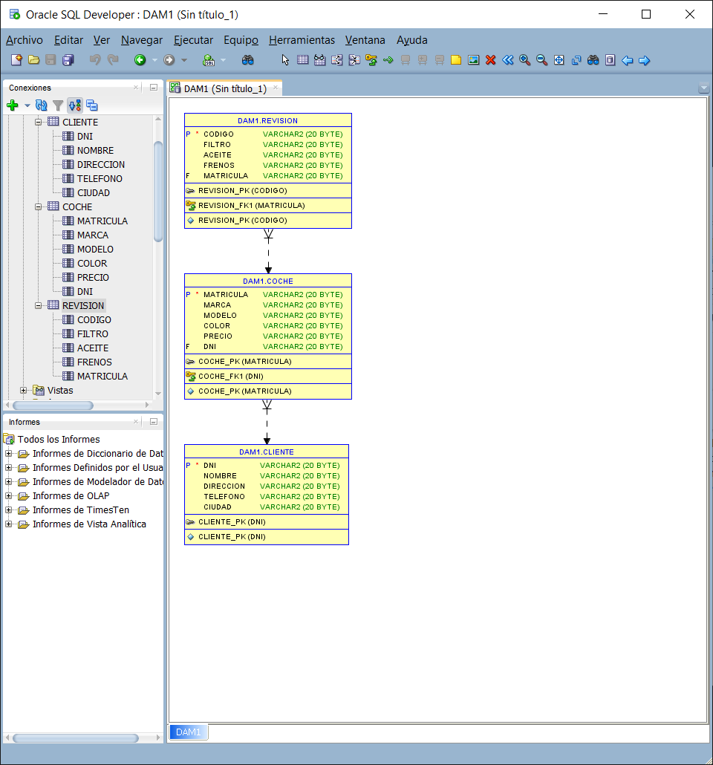

### Ejercicio 5 – Clínica

**Enunciado:**

Dado el siguiente diagrama E-R de una empresa comercial, se solicita:

1. Realizar la transformación al modelo relacional
2. Crear las tablas resultantes en el SGBD Oracle y mostrar el esquema relacional resultante.

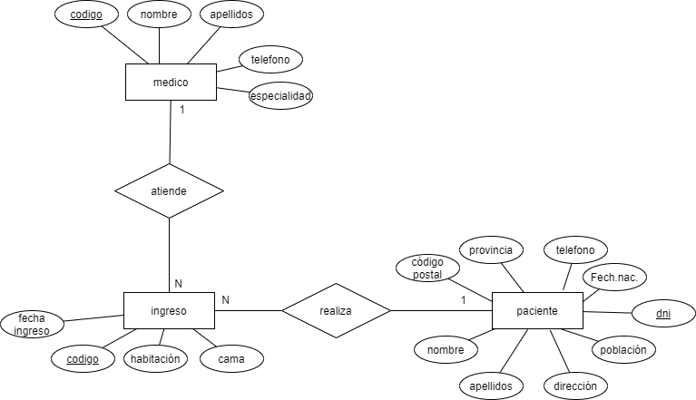

**Solución:**

1. **Transformación al modelo relacional**

MEDICO (código, nombre, apellidos, teléfono, especialidad)

INGRESO(código, fecha, habitación, cama, código_medico, dni) donde {codigo_medico} referencia MEDICO y {dni} referencia PACIENTE

PACIENTE(dni, nombre, apellidos, dirección, población, fecha_nac, teléfono, provincia, código_postal)

1. **Crear las tablas resultantes en el SGBD Oracle y mostrar el esquema resultante**

